Transformación de energía

Nombre:……………………………………………………………………………………….
Curso: …………………. Fecha:…………………. Puntaje: /……
Objetivo
Construir un sistema que transforme la energía de una forma a otra

Instrucciones
A continuación, puedes construir libremente sistemas de energía a fin de conocer cómo se funciona el simulador. Para ello, utiliza las diferentes fuentes de energía


NO UTILICES EL SIMBOLOS DE ENERGÍA
YA QUE SE USARÁ POSTERIROMENTE..
Ítem I: Responde las siguientes preguntas sin utilizar el “símbolo e energía”

1.- Encierra en un círculo los transformadores de energía

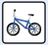


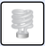
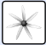
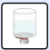


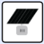


2.- Dibuja la energía, escribiendo el nombre de la forma y explicitando donde ocurre la transformación en cada dibujo. (Utiliza el simulador para recrear el circuito. Recuerda NO oprimir símbolo de energía)
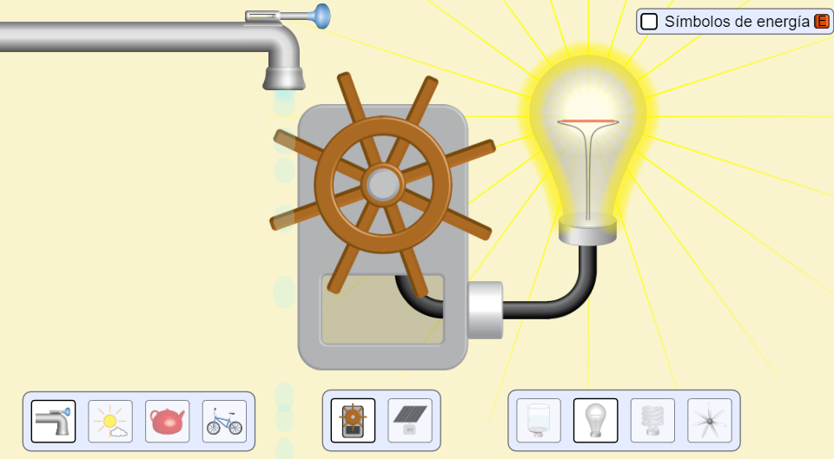
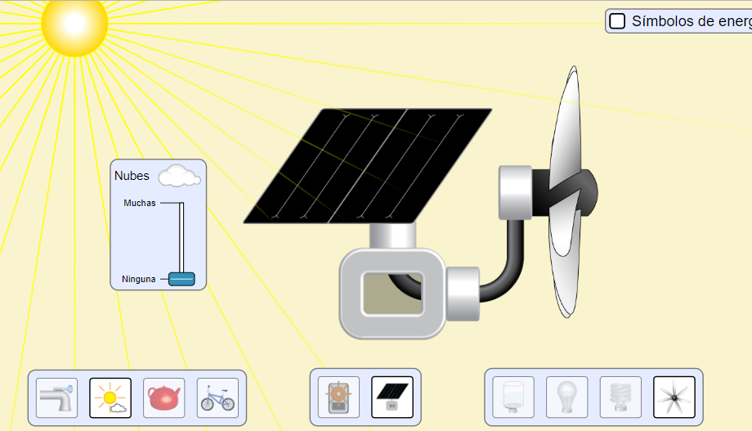3.- ¿Qué forma de energía necesita la mujer para poder pedalear?, ¿de dónde la obtiene?

Ítem II: Construye circuitos utilizando el “símbolo de energía”, observa atentamente las formas y transformaciones de energía.

1.-De los objetos que se presentan, ¿cuál de ellos pondrías después del ventilador para continuar con el circuito?, ¿por qué?

2.- Observa atentamente los simuladores y completa las siguientes afirmaciones.
A.- La mujer al pedalear transforma la energía ________________ en energía ______________ y _________________.
B.- La mujer, el sol, las ampolletas, el fuego, la tetera y el agua hervida, tienen en común la energía _______________.
C.- Las nubes____________________ trasformación de energía lumínica a energía eléctrica.

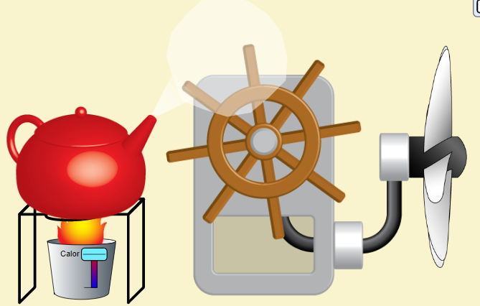
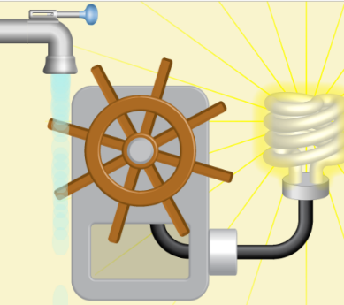
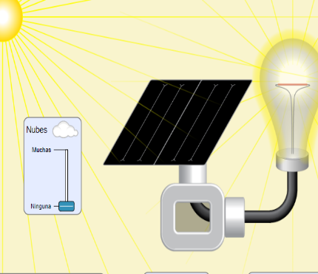
3.-Une las imágenes de los circuitos con el orden que se transforman las energías según corresponda.
321
321
1
1
21
421
321
21
21
1

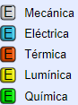
1
º
º
1
1
2
2
2
4
3
3
3

4.- Considerando lo que has aprendido, la afirmación ‘‘La energía no puede ser creada ni destruida, solo se transforma de un tipo a otro, y se transfiere de un objeto a otro’’, es verdadera o falsa, justifica tu respuesta a partir de un ejemplo

